План-конспект дистанционного занятия
ФИО педагога: Сайгина Надежда Анатольевна
Должность: педагог дополнительного образования
Объединение: «Арт-мастерская»
Тема занятия: Аппликация из пластилина «Космос»
Возраст обучающихся: 6-10 лет
Оборудование: цветной картон, доска для лепки, пластилин, стэк, влажные салфетки.

Этап занятия | Деятельность обучающегося | Содержание занятия | Время
Орг. момент | Подготовить необходимое оборудование |  | 2 мин
Повторение | Вспомнить технику безопасности при работе с пластилином | 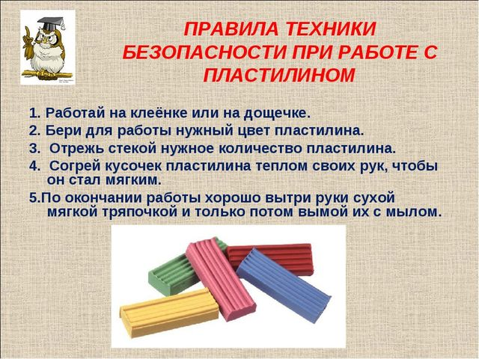 | 2 мин
Новая тема | Просмотр поэтапного выполнения поделки | 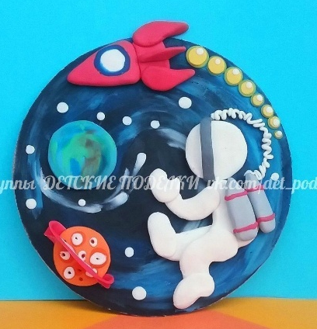  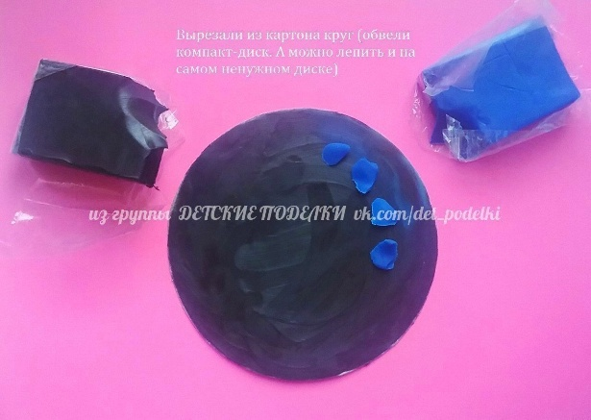  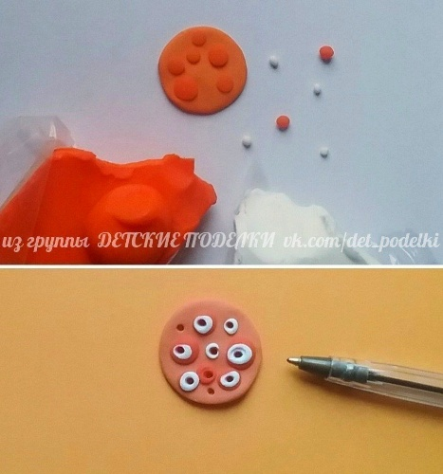  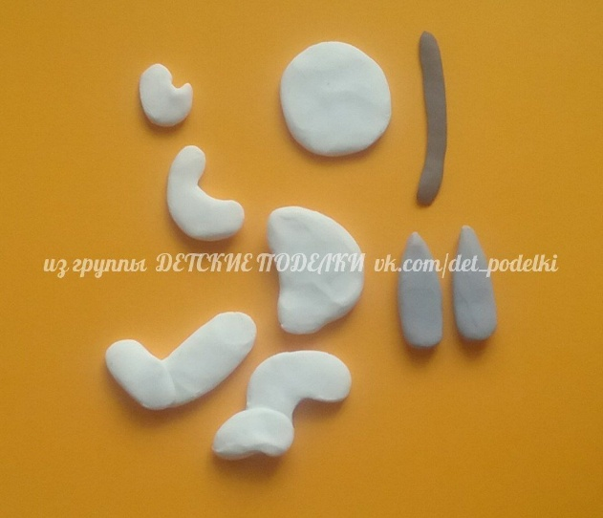  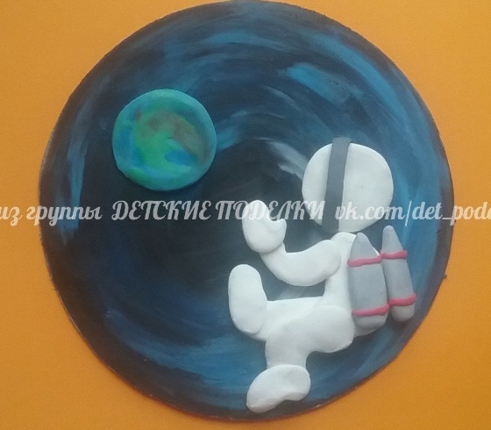 | 2 мин
Практическая работа | Выполнение аппликации, руководствуясь презентацией | 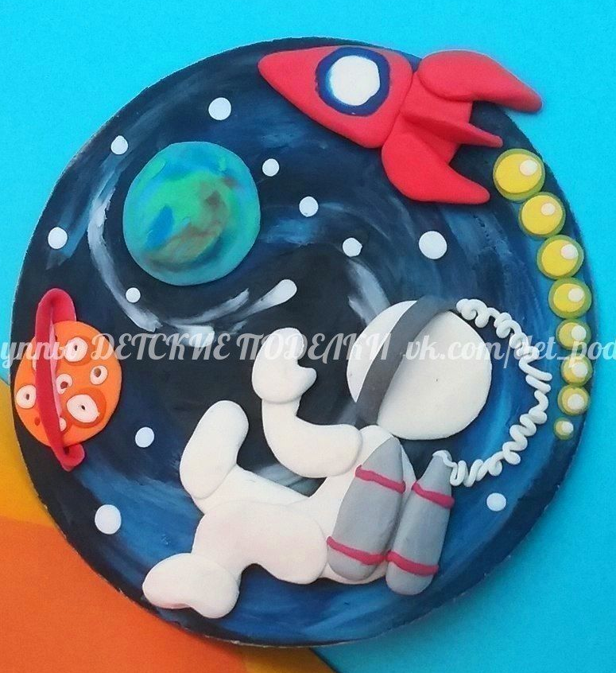 | 20-30 мин
Рефлексия | Отправка на почту педагога фото выполненной работы | Почта педагога n.saigina@mail.ru | 2 мин

